УДК 622.276.054.5
Н.А. Антипина, С.Н. Пещеренко
г. Пермь

Математическое моделирование

гравитационного сепаратора для очистки жидкости от механических примесей

Гравитационные сепараторы хорошо известны технике. Однако их применение для добычи нефти ограничено размерами скважины. Кроме того, добываемая жидкость является многофазной: помимо нефти в ней содержится вода, песок, газ, механические примеси и др. Автором был спроектирован гравитационный сепаратор для очистки добываемой жидкости от механических примесей. Методами математического моделирования рассчитывалось течение турбулентной жидкости, содержащей частицы песка, в поле силы тяжести. Показана эффективность предложенного сепаратора.
Введение
Наличие механических примесей – один из основных факторов, осложняющих добычу нефти. Содержание в добываемой жидкости механических примесей приводит к износу рабочих деталей установки, засорению проточных каналов, перерезанию корпусов устройств. Для защиты погружных насосов от засорения механическими примесями и износа применяют фильтры объемного или поверхностного действия [1].
Механизм работы фильтров объемного действия состоит в улавливании механических примесей порами фильтра. Как только поры фильтра заполнятся механическими примесями, подача добываемой жидкости в насос прекращается. Время работы фильтра ограничено емкостью его порового пространства. Поэтому в последнее время такие фильтры применяются сравнительно редко [2].
Погружные фильтры поверхностного действия впервые были использованы при добыче воды. Наиболее распространенной конструкцией является щелевой фильтр. Отделение механических примесей от жидкости происходит на поверхности фильтра. В случае турбулентного течения и отложения солей этот фильтр также засоряется, и подача нефти прекращается. Кроме того, изготовление такого фильтра достаточно дорогостоящее.
Чтобы сконструировать незасоряющееся устройство для очистки от механических примесей, были созданы гравитационные сепараторы [3]. Принцип их действия заключается в повороте потока добываемой жидкости на 180⁰ с одновременным уменьшением его скорости, в результате чего частицы оседают вниз под действием силы тяжести. Гравитационные сепараторы механических примесей не засоряются, имеют простую конструкцию из-за отсутствия движущихся частей. Однако при увеличении дебита добываемой жидкости тонкость очистки заметно ухудшается [3]. Избежать этого позволяют гравитационно-центробежные сепараторы, содержащие дополнительно неподвижную лопасть в форме спирали. Гравитационные сепараторы механических примесей циклонного (или центробежного) типа распространены в технике [2]. Однако сложность проектирования сепаратора для нефтедобычи состоит в том, что радиальный размер устройства ограничен диаметром скважины, поэтому добиться хорошей очистки гораздо сложнее, и известные конструкции обеспечивают лишь очистку частиц диаметром более 250 мкм.

Постановка задачи

Цель данной работы – методами математического моделирования оптимизировать конструкцию гравитационного сепаратора механических примесей, не подверженного засорению и износу с тонкостью очистки 100 мкм. В процессе проектирования было разработано несколько моделей гравитационного сепаратора для расхода добываемой жидкости до 300 м³/сут с тонкостью фильтрации 100 мкм. Основу конструкции гравитационного фильтра составляет лопастной шнек. Его компьютерная оптимизация имела целью поиск определения оптимальной конструкции. Проведены стендовые испытания, подтвердившие положительные характеристики сепаратора.

Схема и параметры конструкции
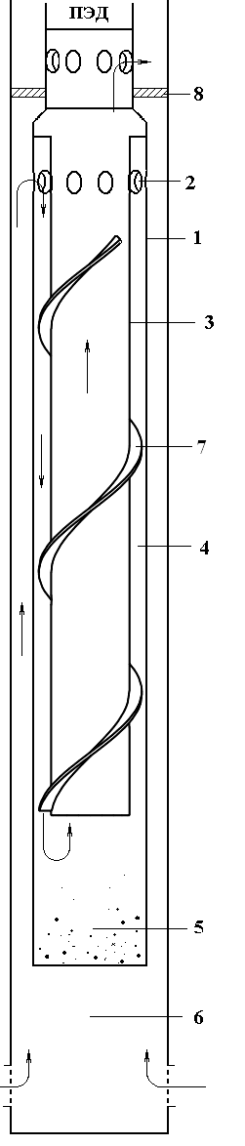
Схема гравитационного сепаратора пред-ставлена на рис. 1. Стрелками показано течение жидкости. Сепаратор состоит из внешней трубы (1) и внутренней (3) с отверстиями (2) для входа жидкости в кольцевой зазор (4). Сепаратор снаб-жен контейнером (5) для сбора механических примесей. Для улучшения сепарации в кольцевом зазоре (4) установлен винтовой шнек (7), обеспечивающий дополнительное отделение час-тиц под действием центробежной силы.
Устройство размещается под погружным электродвигателем (ПЭД). При этом для обеспе-чения поступления жидкости через сепаратор необходимо уплотнение (8) между корпусом фильтра и стенками обсадной колонны, позволяю-щее предотвратить прохождение жидкости, содер-жащей твердые частицы, мимо гравитационного сепаратора.
Принцип действия гравитационного сепара-тора заключается в повороте на 180° потока, следующего из кольцевого зазора (4) во внутреннюю трубу (3), с одновременным уменьшением скорости потока, в результате чего частицы оседают вниз под действием силы тяжести. В процессе работы гравитационного сепаратора абразивные частицы спускаются вниз и скапливаются в контейнере (5).
Рис. 1. Принципиальная схема гравитационного сепаратора

Поиск оптимальной конструкции шнека
гравитационного сепаратора

Основная часть гравитационного сепаратора, от которой зависит качество очистки устройства, – винтовой шнек. Методами численного моделирования была проведена оптимизация конструкции шнека с целью нахождения параметров, при которых достигается наилучшая очистка от механических примесей. Схематично расчетная область показана на рис. 2. Оптимизация осуществлялась для определенного расхода жидкости. Внешний радиус трубы определен и ограничен габаритом скважины. Внутренний радиус трубы равен разнице между внешним диаметром и высотой лопасти: . В процессе расчета варьировалось 3 параметра: , , , где – длина внутренней трубы; – высота лопасти (кольцевой зазор); – число лопастей.

Численное моделирование

Задача решалась в трехмерной постановке. Методами вычислительной гидродинамики определялся коэффициент сепарации для параметров , , . При моделировании рассчитывалось течение турбулентной жидкости, содержащей частицы песка, в поле силы тяжести. Для моделирования турбулентного течения была использована модель турбулентности со стандартными константами модели [7].
В расчетах полагалось, что плотность частиц () составляет 2500 кг/м³, диаметр частиц – 100 мкм, содержание песка на входе: – 0.1 г/л.
Граничные условия:
На входе (см. рис. 2) задавали массовый расход жидкости.
На выходе задавали давление ($p$) 1 атм.
Расчетная сетка состояла из элементов формы тетраэдра с измельчением элементов сетки на стенках расчетной области.
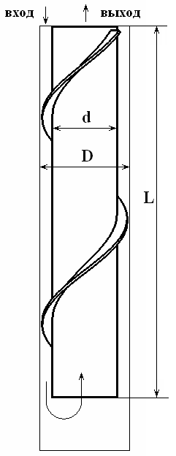
Число лопастей изменялось от 1 до 3. Длина шнека () варьировалась в диапазоне 500–1000 мм. Предварительные расчеты позволили найти число витков лопасти, необходимое для того, чтобы частицы успели прижаться к внешней трубе [5]. Для подачи 50 м³/сут это число равно трем, что соответствует длине шнека 750 мм, поэтому при оптимизации геометрии сепаратора был выбран именно этот диапазон.
Параметр изменялся в диапазоне значений: 12, 16, 20. Если высоту лопасти сделать меньше 10 мм, то этого будет недостаточно для разделения частиц. В то же время если значение превысит 20 мм, то поток во внутренней трубе будет настолько быстрым, что захватит все частицы песка диаметром менее 3 мм [4].
Коэффициент сепарации вычислялся по формуле
Рис. 2. Расчетная область
, (1)
где – массовый поток частиц на выходе из сепаратора, – массовый поток частиц на входе в него. В результате вычислений была получена зависимость коэффициента сепарации от высоты лопасти, числа лопастей и длины шнека при расходах =50 м³/сут, = 300 м³/сут.
На основании полученных зависимостей были сделаны следующие выводы:
– самое сильное влияние на сепарацию оказывает длина шнека: увеличением длины в 2 раза можно повысить коэффициент сепарации на 50%, наилучшие результаты получаются при длине шнека () 1000 мм и более;
– от высоты лопасти зависимость сепарации слабая;
– увеличением числа лопастей можно повысить коэффициент сепарации на 15%.
Исходя из этих данных была выбрана конструкция с длиной шнека 1000 мм и двумя лопастями высотой 12 мм.
При моделировании течения и построении линий тока частиц оказалось, что частицы под действием силы тяжести собираются на поверхности лопасти. С учетом этого свойства была разработана конструкция с отверстиями в конце внутренней трубы. В технике уже встречались конструкции с отверстиями [6]. Однако в предложенной конструкции в отличие от известных отверстия сделаны под лопастью вдоль направляющей линии шнека.

Испытания гравитационных сепараторов

С целью подтверждения оптимальности характеристик конструкции был изготовлен опытный образец из полиамида по полученной модели. Кроме того, был сконструирован испытательный стенд и разработана методика испытаний гравитационных сепараторов. Испытания проводились с использованием смеси воды и песка.
В эксперименте получены две пробы песка для каждой подачи – песок, осевший в контейнере сепаратора (отделившиеся частицы), и песок, осевший в баке для сбора абразива (неотделившиеся частицы). Коэффициент сепарации вычислялся по формуле , (2)
где – масса частиц, осевших в сепараторе (отделившихся), – масса частиц, прошедших через сепаратор и осевших в баке (неотделившихся).
На рис. 3 показана зависимость эффективности сепарации двузаходного шнека от расхода жидкости. Судя по результатам эксперимента, сепарация частиц изменялась от 63 до 92%. С увеличением потока через сепаратор до 75 м³/сут сепарация ухудшалась – с 93% до 63%, затем улучшалась и достигала 85% при расходе жидкости 300 м³/сут.

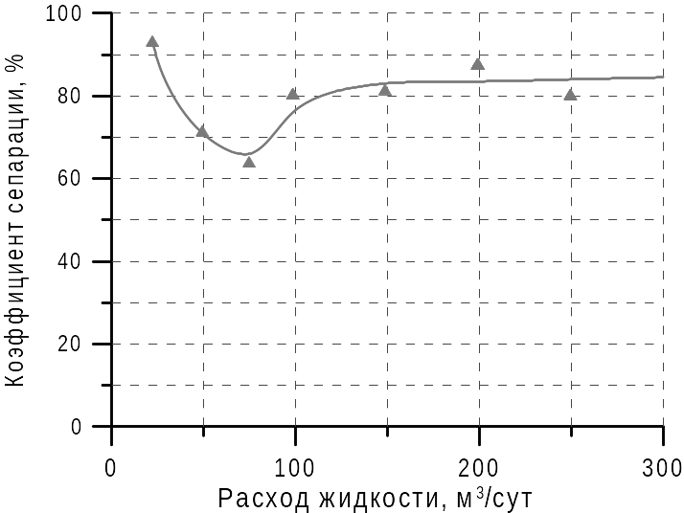
Рис. 3. Результат сепарации двузаходного
гравитационного шнека

Немонотонная зависимость сепарации от расхода жидкости обусловлена тем, что при малых подачах сепарация осуществляется преимущественно силами тяжести, а при больших – в основном центробежными силами. На рис. 4 показаны области, в которых реализуются разные механизмы сепарации.

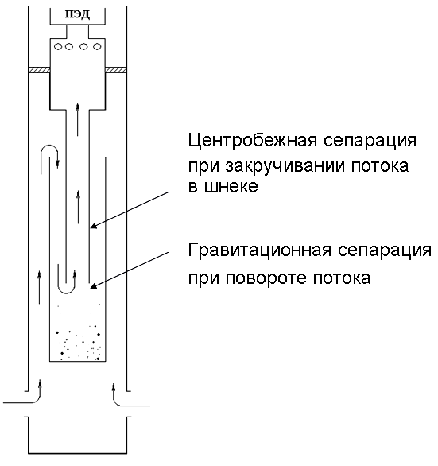
Рис. 4. Области реализации разных механизмов сепарации
Вывод

Математическое моделирование способствовало разработке конструкции гравитационного сепаратора для диапазона расходов жидкости от 0 до 300 м³/сут. Коэффициент сепарации составил 60–80%. Выяснено, что качество очистки можно повысить, если создать серию устройств, рассчитанных на разные диапазоны расходов жидкости. При малых подачах жидкости лучшую сепарацию может обеспечить сепаратор, в котором реализуется только гравитационный механизм, при больших – сепаратор, в котором реализуется преимущественно центробежный механизм.

Библиографический список

- Ибрагимов Н.Г., Хафизов А.Р., Шайдаков В.В. и др. Осложнения в нефтедобыче. Уфа: ООО "Изд-во науч.-техн. лит-ры "Монография", 2003. 302 с.
- Финкельштейн З.Л. Применение и очистка рабочих жидкостей для горных машин. М.: Недра, 1986. 232 с.
- Якимов С., Афанасьев А.В., Шмонин П. Применение десендеров для защиты ЭЦН на пластах Покурской свиты // Журнал о технологиях ТНК-ВР "Новатор". 2009. № 27. С. 27–31.
- Справочная книга по добыче нефти / под ред. С.К.Гиматудинова. М.: Недра, 1974. 703 с.
- Ландау Л.Д., Лифшиц Е.М. Механика сплошных сред. М., 1953. 788 с.
- Separating apparatus and method for phases of a downhole produced fluid: Pat. GB 2409691. Date of Filing 04.03.2004.
- Методы расчета турбулентных течений / пер с англ., под ред. В.Колльмана. М.: Мир, 1984. 464 с.

 © Антипина Н. А., Пещеренко С. Н., 2010

